**秘密厳守**

海外視察は全員参加が原則？そんなことはありません。

**ところが、何とか私を参加させたいために、ホテル代を切り詰めドイツを組み入れた2か国案を提示。しかしほぼ同時に舛添都知事の問題が発生。この行程で市民の理解は得られるか？と問題視。**

**すると「全ての議員が満足する行程は出来ない。譲り合いも必要だ」「見聞を広めることも大事、行けば学ぶこともある」などと私に対し非難が集中。私は、「満足できる行程が出来なくて無理に実施する必要はない」「見聞を広める程度なら自費で行くべき」と一貫して主張。当初オリンピックに賛成していた議員の一部も慎重、不参加に転じ、結局「中止」となりました。**

**日本共産党議員団は、毎月無料の法律生活相談を実施しています。**

**とき：毎月最終火曜日の午後6時から　場所：生涯学習センター　ご利用の際はご一報ください。**

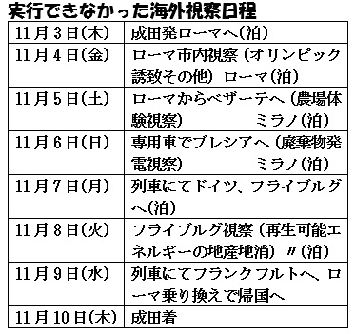

行程の中味が市民の理解を得られるかどうかが問題です

**今秋予定されていた市議会欧州視察が中止になりました。22名の議員が3班に分かれ3年かけて全員1回は参加する事とされ、これまでの2年間で15名が台湾、オーストラリアに行っています。**

**私を含め、未参加の議員7名が、今年3月から海外視察の検討会議を断続的に進めてきました。（合計14回実施）**

**私は海外視察全てダメという立場ではなく、市が直面する課題があり、視察で解決が具体的に市民にも市長にも提言できる内容であれば有用だと思っています。その立場で検討会議に参加し、南ドイツを中心とした再生可能エネルギーの地産地消（藤枝以上の都市の電力が、火力や原子力の化石燃料によらず太陽光などの電力で賄っている）の取組は浜岡を控える本市の有意義なテーマと提案しました。**

**保守系議員が主張したのは、ローマの視察。瀬戸谷のライフル射撃場、駅南の県武道館へ東京オリンピック時にイタリアチームに合宿に来てもらうための誘致活動。でも、これは基本的に市当局がやる事であって議員がわざわざローマまで行く必要があるでしょうか？**

**視察予算は約300万で、2か国だと予算オーバー。多数決となり4月の第5回目検討会議でイタリア1か国に決まりました。私の南ドイツ提案は却下となったのです。**

**それでも秋まで時間があり私はイタリアで市民理解が得られるテーマはないか調べました。イタリアは地震大国ですので「耐震設備」、福島以前から原発廃炉を進めているので「廃炉の技術」なら理解が得られると調査しましたが、両方とも日本の技術が一番進んでおりわざわざ学びに行く事はないと判断。その時点で不参加を表明しました。**

**島田も焼津のやっていないのに藤枝だけなぜ？**

**藤枝市議会欧州海外視察は中止に**

10月1日に番号が通知されま